浙江理工大学2014—2015 学年第一 学期
《模拟电子技术基础》期末试卷（A ）卷
本人郑重承诺：本人已阅读并且透彻地理解《浙江理工大学考场规则》，愿意在考试中自觉遵守这些规定，保证按规定的程序和要求参加考试，如有违反，自愿按《浙江理工大学学生违纪处分规定》有关条款接受处理。
承诺人签名： 学号： 班级：
一、填空（21分，每空1分）
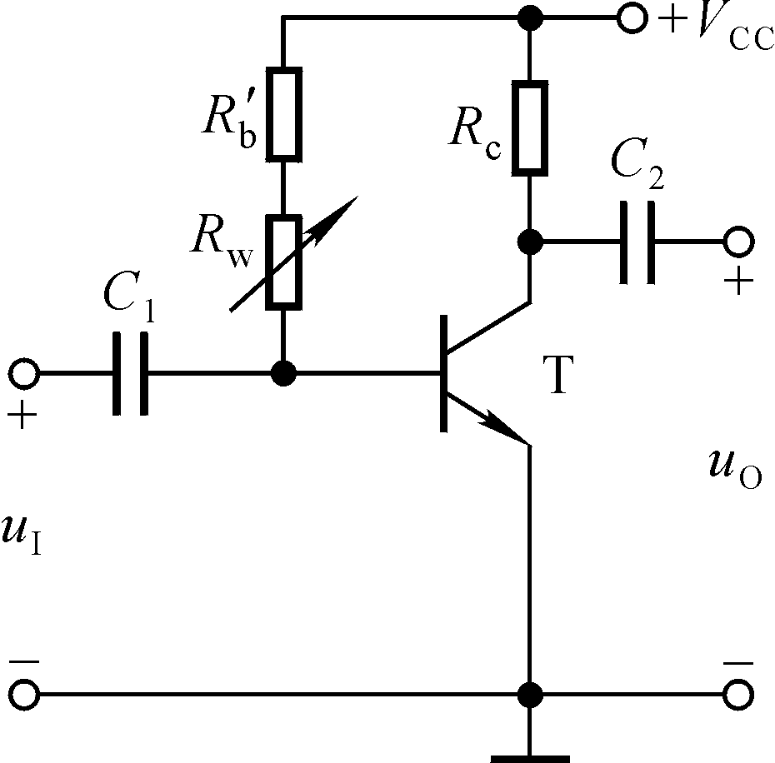1、在图1所示电路中， 已知V_{CC}＝12V，晶体管的β＝100，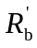＝100kΩ。填空：要求先填文字表达式后填得数。
（1）当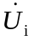＝0V时，测得U_{BEQ}＝0.7V，若要基极电流I_{BQ}＝20μA， 则 和R_{W}之和R_{b}＝ ≈ kΩ；而若测得U_{CEQ}＝6V，则R_{c}＝ ≈ kΩ。 图1
（2）若测得输入电压有效值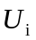=5mV时，输出电压有效值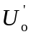＝0.6V， 则电压放大倍数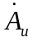＝ ≈ 。若负载电阻R_{L}值与R_{C}相等 ，则带上负载后输出电压有效值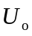＝ ＝ V。
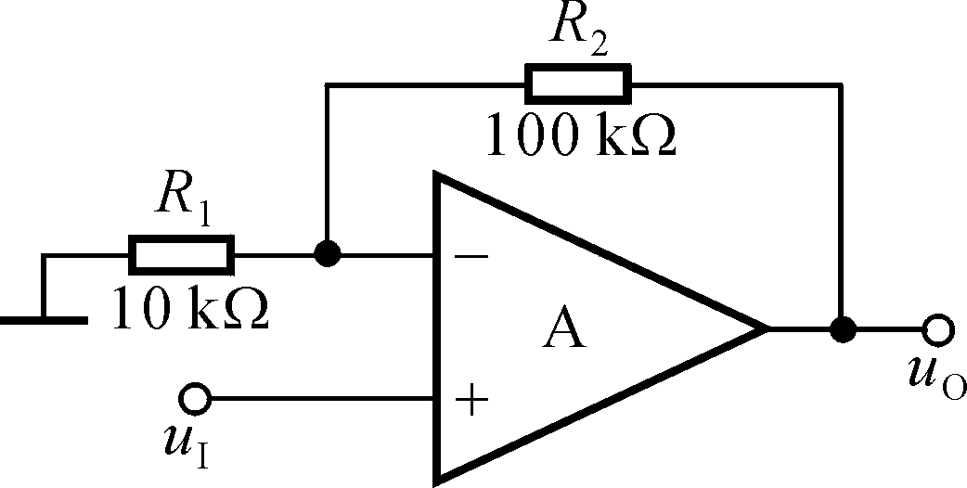2、已知某放大电路的波特图如图2所示，填空：
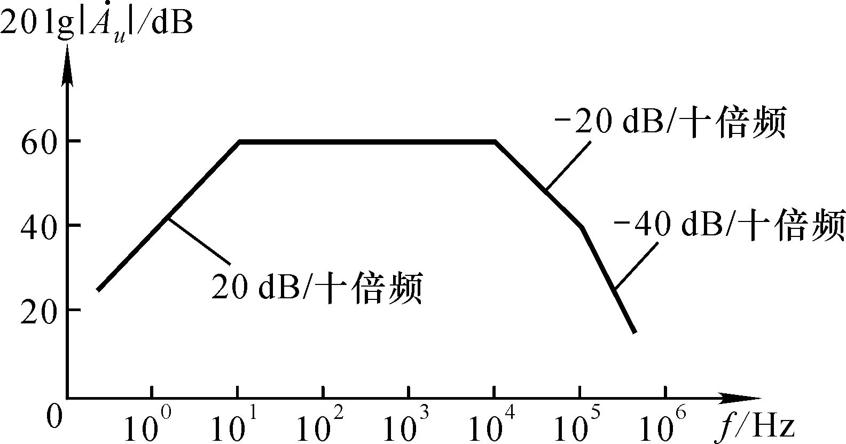
图2 图3
（1）电路的中频电压增益20lg|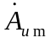|＝ dB，＝ 。
（2）电路的下限频率f_{L}≈ Hz，上限频率f_{H}≈ kHz.
（3）电路的电压放大倍数的表达式＝ 。
3、电路如图3所示，已知集成运放的开环差模增益和差模输入电阻均近于无穷大，最大输出电压幅值为±14V。填空：
电路引入了 （填入反馈组态）交流负反馈，电路的输入电阻趋近于 ，电压放大倍数A_{uf}＝△u_{O}/△u_{I}≈ 。设 u_{I}＝1V，则u_{O}≈ V；若R₁开路，则u_{O}变为 V；若R₁短路，则u_{O}变为 V；若R₂开路，则u_{O}变为 V；若R₂短路，则u_{O}变为 V。
二、选择（2X10=20分）
1、若图1中发现电路出现饱和失真，则为消除失真，可将 。
A.R_{W}减小 B.R_{c}减小 C.V_{CC}减小
2、稳压管的稳压区是其工作在 。
A. 正向导通 B.反向截止 C.反向击穿
3、当温度升高时，二极管的反向饱和电流将 。
A. 增大 B. 不变 C. 减小
4、用恒流源取代长尾式差分放大电路中的发射极电阻R_{e}，将使电路的 。
A.差模放大倍数数值增大 B.抑制共模信号能力增强 C.差模输入电阻增大
5、互补输出级采用共集形式是为了使 。
A.电压放大倍数大 B.不失真输出电压大 C.带负载能力强
6、为增大电压放大倍数，集成运放的中间级多采用 。
A．共射放大电路 B. 共集放大电路 C．共基放大电路
7、当信号频率等于放大电路的f_{L} 或f_{H}时，放大倍数的值约下降到中频时的 。
A.0.5倍 B.0.7倍 C.0.9倍
8、交流负反馈是指 。
A．阻容耦合放大电路中所引入的负反馈
B．只有放大交流信号时才有的负反馈
C．在交流通路中的负反馈
9、LC并联网络在谐振时呈 ，在信号频率大于谐振频率时呈 ，在信号频率小于谐振频率时呈 。
A．容性 B．阻性 C．感性
10、整流的目的是 。
A. 将交流变为直流 B. 将高频变为低频 C. 将正弦波变为方波
三、现测得放大电路中这两只管子两个电极的电流如图所示。分别求另一电极的电流，标出其实际方向，并在圆圈中画出管子，且分别求出电流放大系数。（6分）
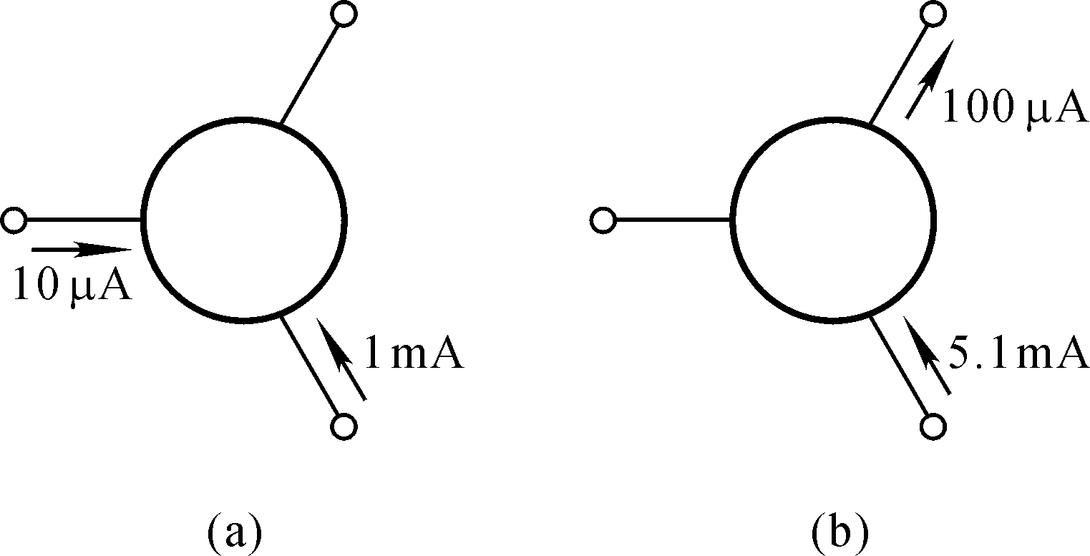
四、图4.17所示简化的高精度运放电路原理图，试分析：
（1）两个输入端中哪个是同相输入端，哪个是反相输入端；
（2）T₃与T₄的作用；
（3）电流源I₃的作用；
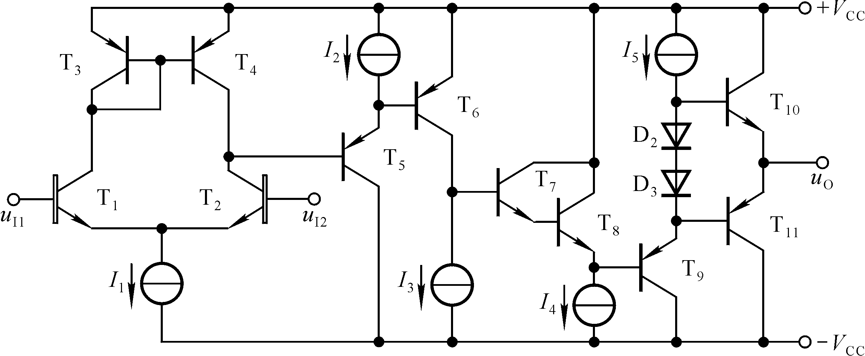 （4）D₂与D₃的作用。（8分）

五、判断图所示电路中引入了哪种组态的交流负反馈，估算电路在深度负反馈条件下的电压放大倍数。（10分）
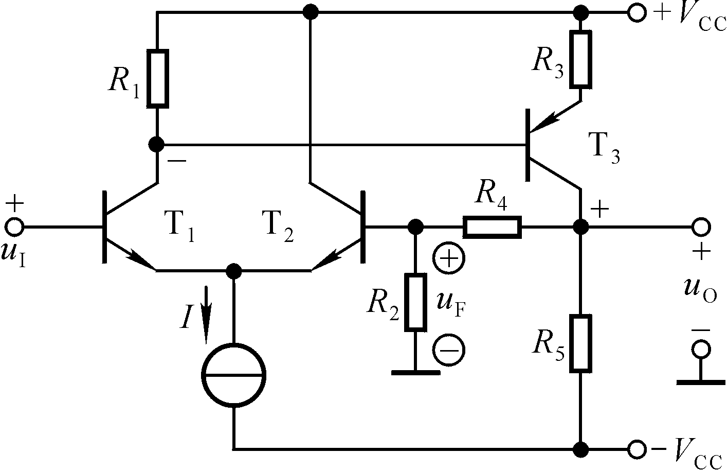

六、电路如图所示。
（1）写出u_{O}与u_{I1}、u_{I2}的运算关系式；
（2）当R_{W}的滑动端在最上端时，若u_{I1}＝10mV，u_{I2}＝20mV，则u_{O}＝？
（3）若u_{O}的最大幅值为±14V，输入电压最大值 u_{I1max}＝10mV，u_{I2max}
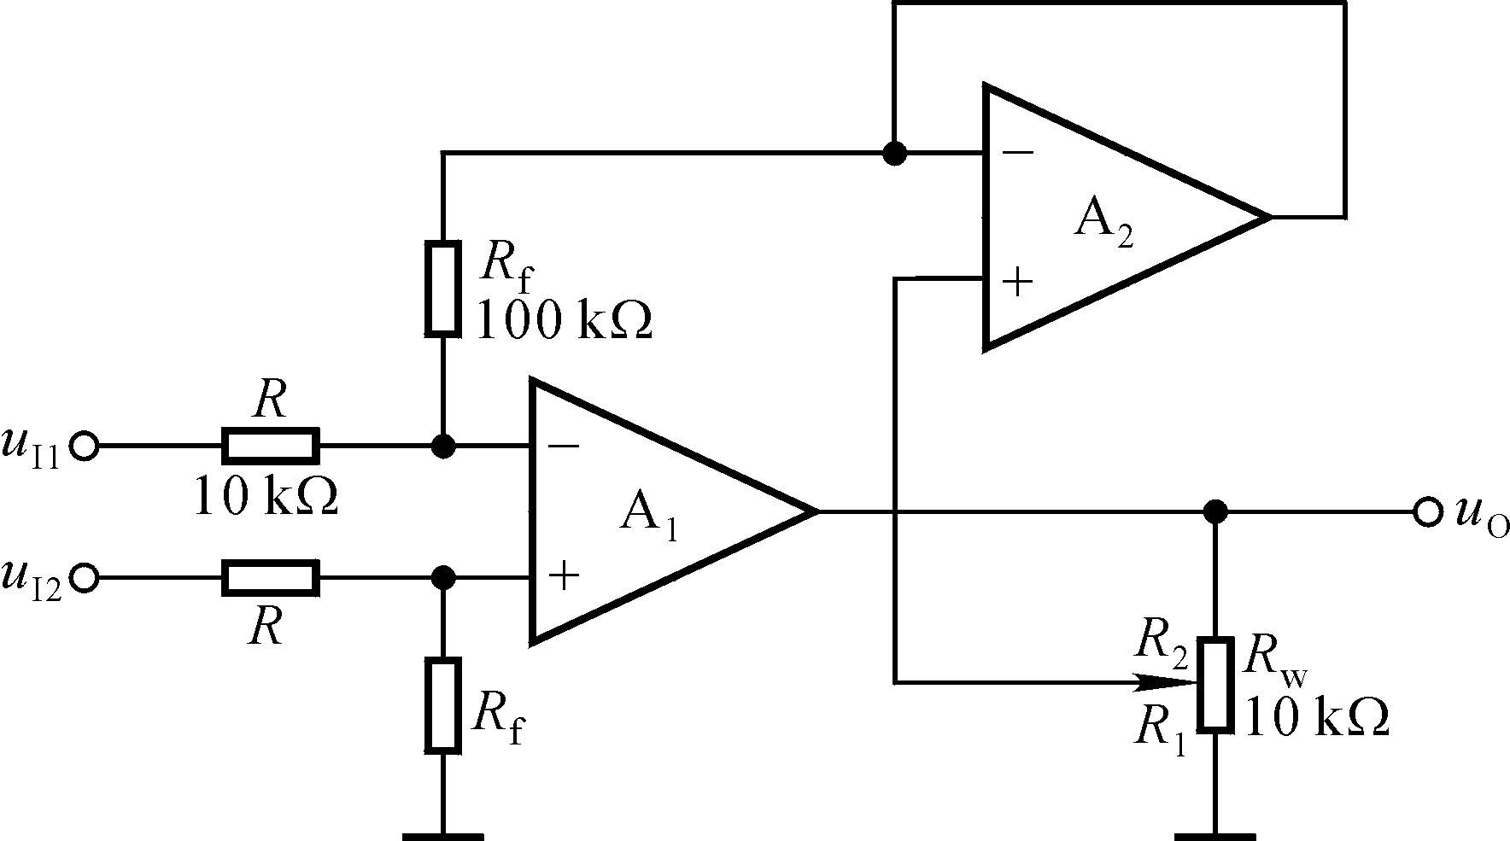
＝20mV，最小值均为0V，则为了保证集成运放工作在线性区，R₂的最大值为多少？（20分）

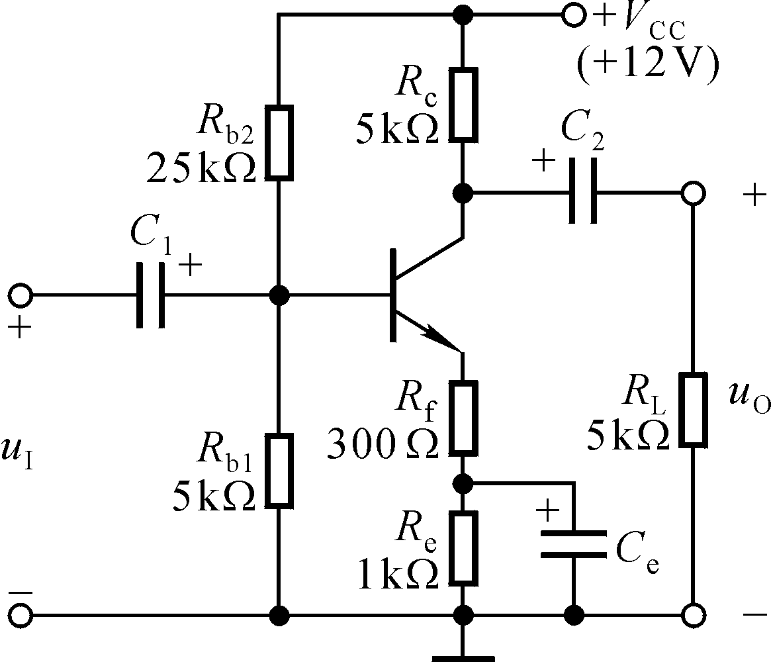七、电路如图所示，晶体管的β＝100，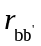=100Ω。
（1）求电路的Q点、、R_{i}和R_{o}；
（2）若电容C_{e}开路，则将引起电路的哪些动态参数发生变化？如何变化？（15分）

一、填空（22分，每空1分）
1、（1） 。
（2）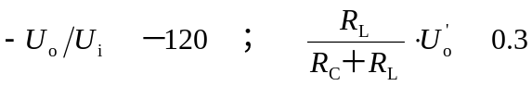
2、解：（1）60 10⁴
（2）10 10
（3）
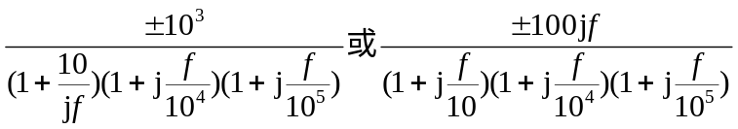
说明：该放大电路的中频放大倍数可能为“＋”，也可能为“－”。
3、解：电压串联负反馈，无穷大，11。11；1；14；14；1。

二、选择（2X8=16分）

ACABBABC BCA A

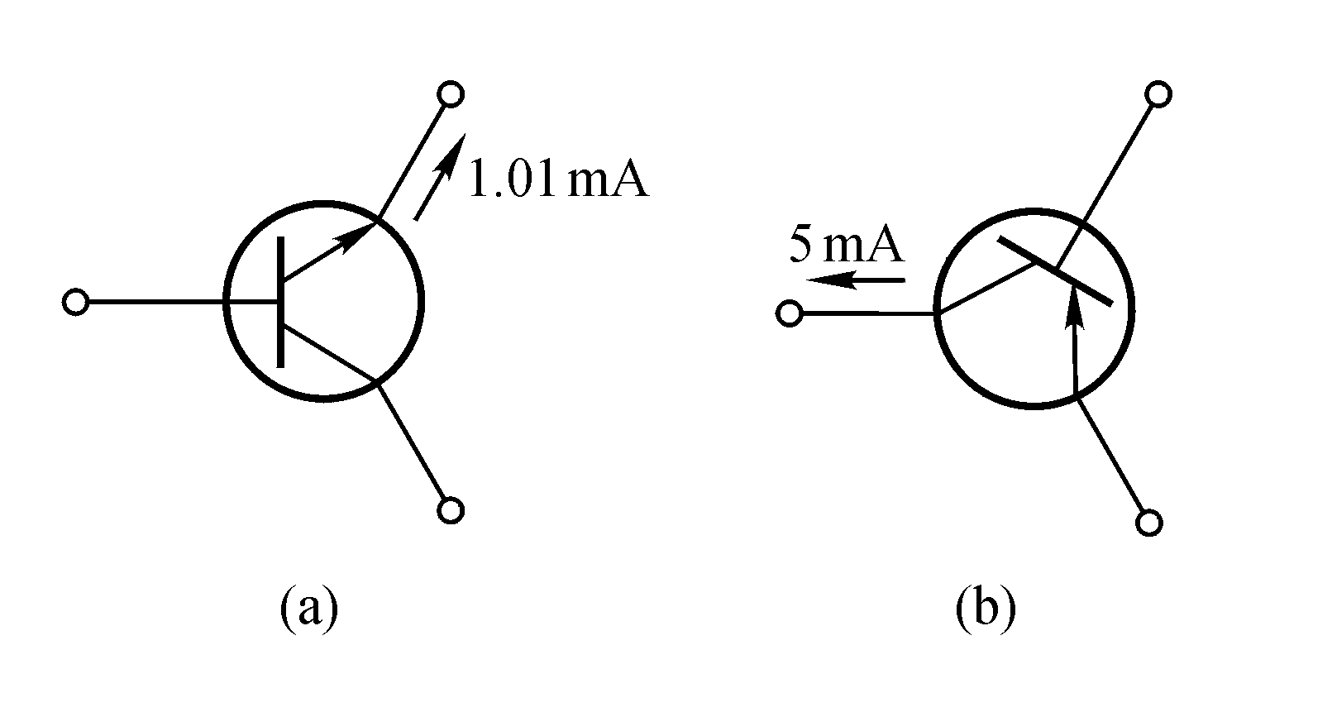

三

四、

（1）u₁₁为反相输入端，u₁₂为同相输入端。
（2）为T₁和T₂管的有源负载，将T₁管集电极电流变化量转换到输出，使单端输出差分放大电路的差模放大倍数近似等于双端输出时的放大倍数。
（3）为T₆设置静态电流，且为T₆的集电极有源负载，增大共射放大电路的放大能力。
（4）消除交越失真。
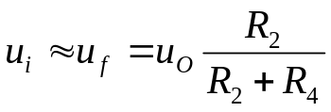
五、
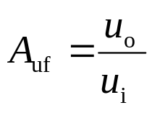

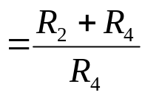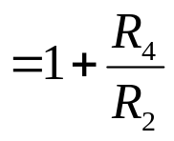

六、（15分）解：（1）A₂同相输入端电位
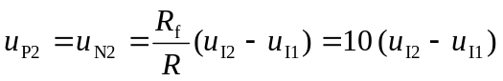
输出电压 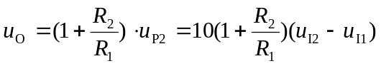
或 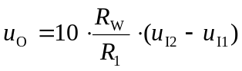
（2）将u_{I1}＝10mV，u_{I2}＝20mV 代入上式，得u_{O}＝100mV
（3）根据题目所给参数，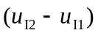的最大值为20mV。若R₁为最小值，则为保证集成运放工作在线性区， ＝20mV时集成运放的输出电压应为＋14V，写成表达式为
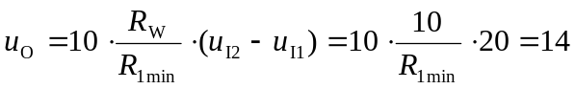
故 R_{1min}≈143Ω
R_{2max}＝R_{W}－R_{1min}≈（10－0.143）kΩ≈9.86 kΩ

七、解：（1）静态分析：
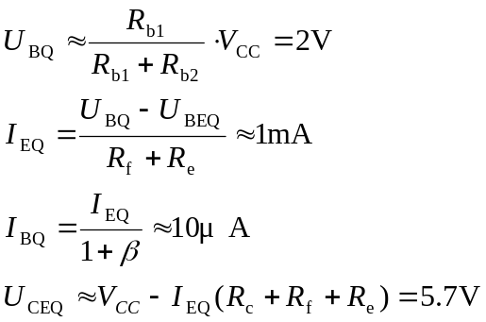
动态分析：
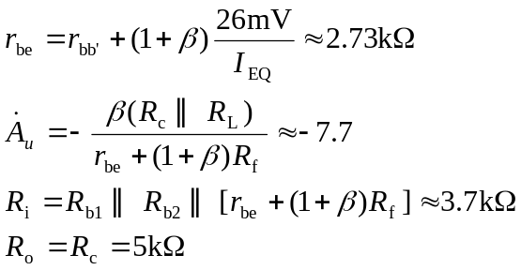
（2）R_{i}增大，R_{i}≈4.1kΩ；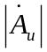减小，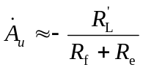≈－1.92。

